单曲循环推送指导

一.进入cmd 输入Java -jar * * 为 cling-workbench-2.1.0-standalone.jar 备注Java 与jar之间有空格

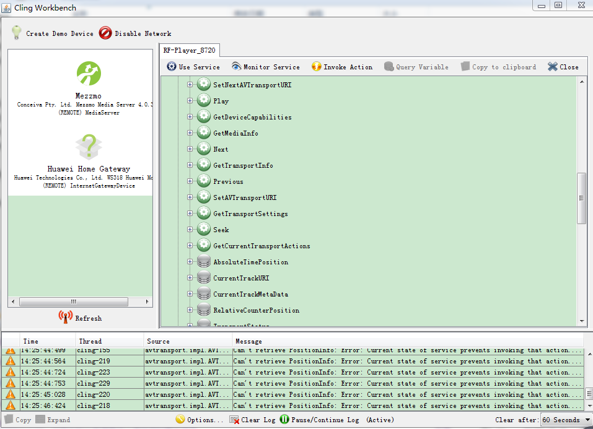

二、选择Refresh刷新设备，找到循环播放设备

三、选择设备，点击AVTransport----SetPlayMode

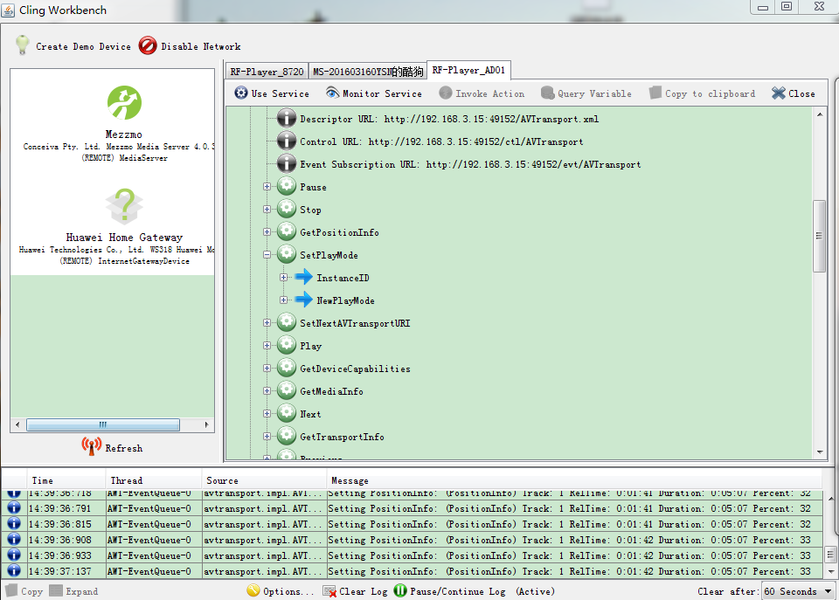

四、选择Monitor Service进项监控

五、选择Use Service进入

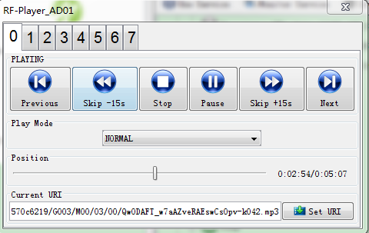

六、选择PlayMode 中的repeat_one